ESPACIOS DE PARTICIPACIÓN E INTERACCIÓN COMUNITARIA PARA LA PROMOCIÓN EN SALUD

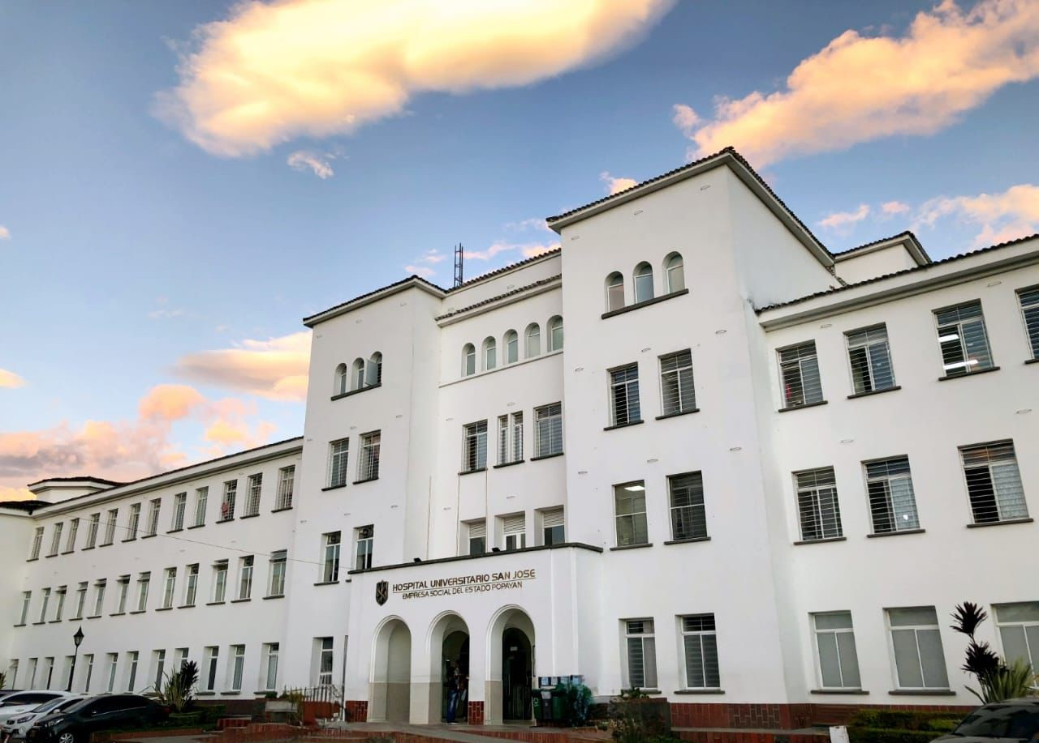

Elaboró:

OFICINA ASESORA DE PLANEACIÓN

POPAYAN 2025

1. INTRODUCCIÓN.
El presente informe consolida las acciones desarrolladas por el Hospital Universitario San José de Popayán E.S.E., orientadas a la generación de espacios de participación e interacción con actores comunitarios, con el propósito de fortalecer la promoción en salud, el control social y la articulación institucional con la comunidad.
Estas actividades se desarrollaron a través de diferentes estrategias como jornadas comunitarias, ferias de servicios, espacios educativos, procesos de capacitación y reuniones con representantes de usuarios, permitiendo acercar la institución a la ciudadanía y fomentar la corresponsabilidad en salud.

2. OBJETIVO.
Objetivo general:
Establecer y fortalecer espacios de participación e interacción con actores comunitarios para planear iniciativas que contribuyan a la promoción de la salud y el bienestar de la población.

Objetivos específicos:
- Promover la participación ciudadana en los procesos institucionales
- Socializar el portafolio de servicios del hospital
- Generar procesos educativos en salud y prevención
- Fortalecer el control social y la comunicación con la comunidad.

3. METODOLOGÍA.
Para el desarrollo de estas acciones se implementaron las siguientes estrategias:
- Jornadas comunitarias y educativas
- Ferias de servicios institucionales
- Espacios de capacitación y sensibilización
- Reuniones con la Asociación y Liga de Usuarios
- Instalación de puntos informativos y actividades pedagógicas

4. DESARROLLO DE ACTIVIDADES.
4.1 Jornada de Prevención del Suicidio (09 de septiembre de 2025)
Se desarrolló una jornada institucional liderada por el área de intervención psicosocial, en articulación con responsabilidad social, humanización y entidades externas.
Acciones realizadas:
- Instalación de stand informativo
- Recorridos con carro informativo en servicios hospitalarios
- Charlas educativas sobre salud mental
Temáticas abordadas:
- Prevención del suicidio
- Señales de alerta
- Factores protectores
- Estrategias de apoyo comunitario
Impacto:
Se logró sensibilizar a pacientes, familiares y personal de salud, promoviendo el diálogo abierto sobre salud mental y fortaleciendo redes de apoyo.

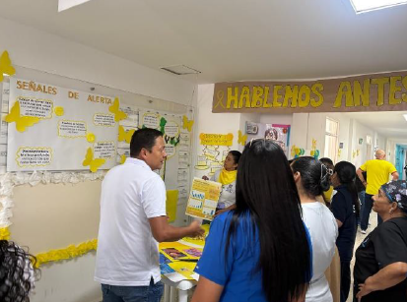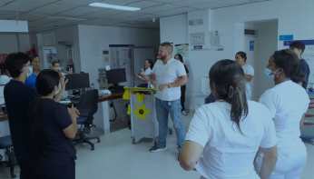
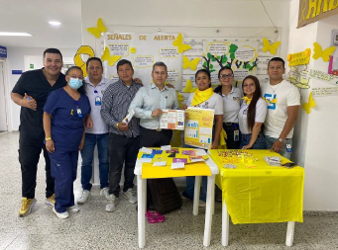

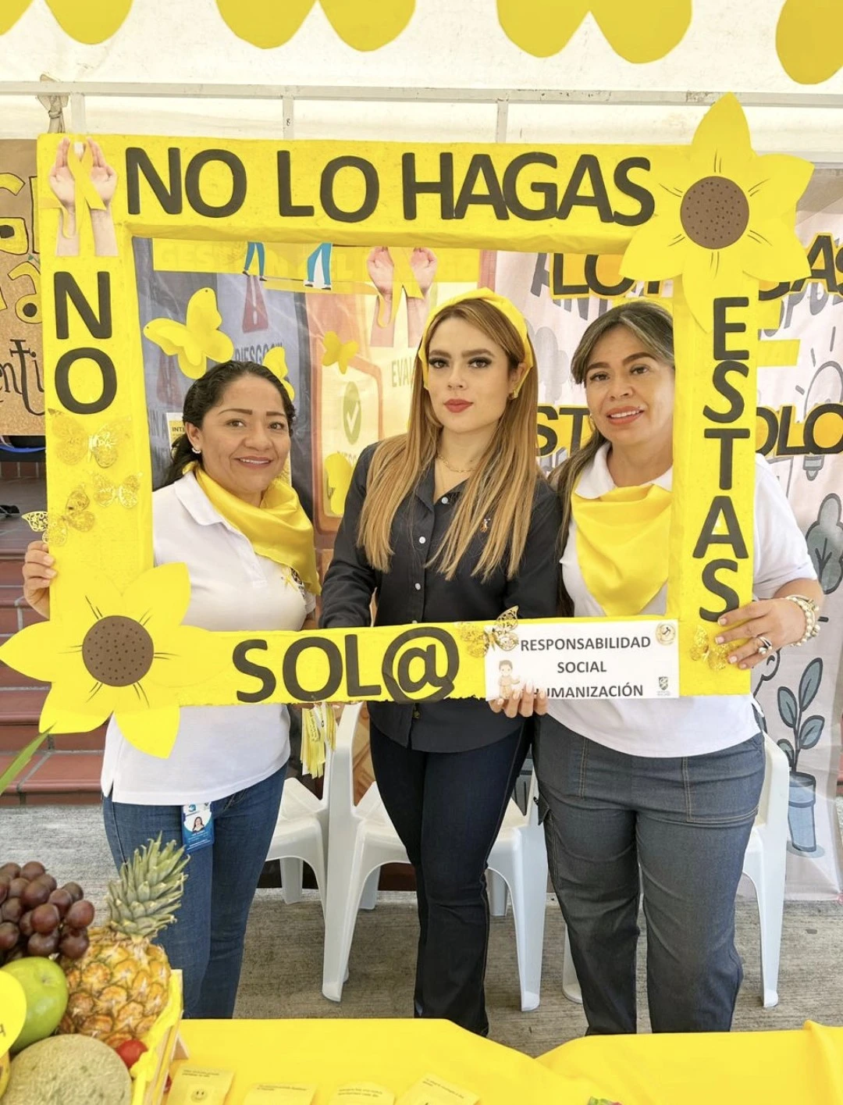

4.2 Jornada “Salud y Valores” (03 de octubre de 2025).
Realizada en la Institución Educativa Francisco de Paula Santander.
Actividades:
- Socialización del portafolio de servicios
- Stand informativo sobre participación ciudadana
- Sensibilización en valores y derechos en salud
- Entrega de material educativo
Impacto:
Se fortaleció la educación en salud en la comunidad educativa y se promovió la participación de estudiantes, docentes y familias.

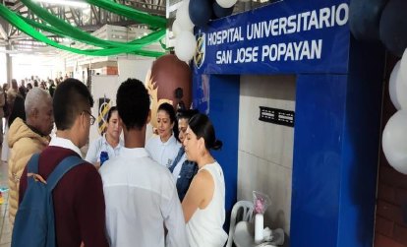
4.3 Feria de Servicios (16 de octubre de 2025).
Realizada en la Licorera del Cauca, en Popayán.
Acciones:
- Presentación del portafolio institucional
- Socialización del proceso de participación ciudadana
- Interacción directa con la comunidad
Impacto:
Se fortaleció el reconocimiento institucional, la confianza ciudadana y el acceso a la información en salud.
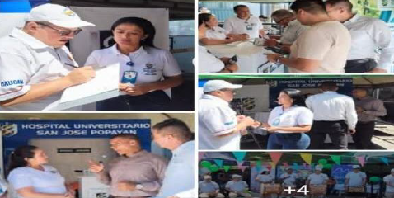

4.4 REUNIÓN CON ASOCIACIÓN Y LIGA DE USUARIOS.
Espacio de articulación entre la institución y representantes de usuarios.

Temas principales:
- Socialización del Plan de Desarrollo Institucional
- Capacitación en control social
- Proyección de infraestructura (torre de oncología)
- Necesidades de la comunidad
Problemáticas identificadas:
- Uso y administración del parqueadero
- Funcionamiento de la casa de paso
- Necesidad de mayor información institucional
- Preocupaciones sobre manejo organizacional
Compromisos:
- Fortalecer el trabajo conjunto con la comunidad
- Mejorar los canales de comunicación
- Acompañamiento a la liga de usuarios
- Continuar procesos de capacitación
Impacto:
Se consolidó un espacio de diálogo directo, promoviendo la participación activa y la construcción conjunta de soluciones.

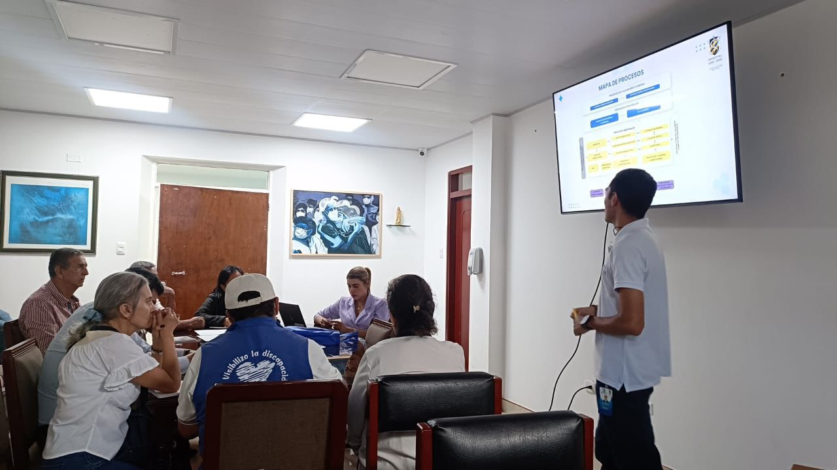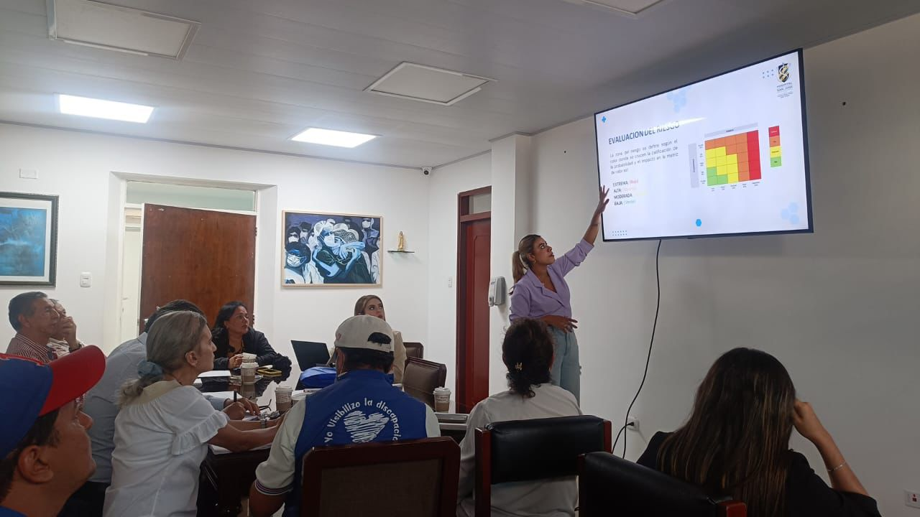

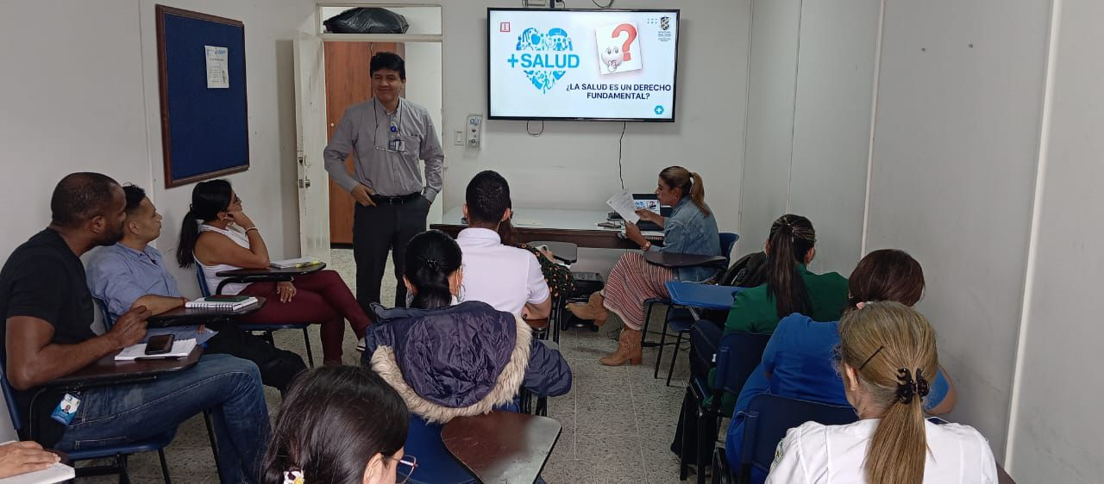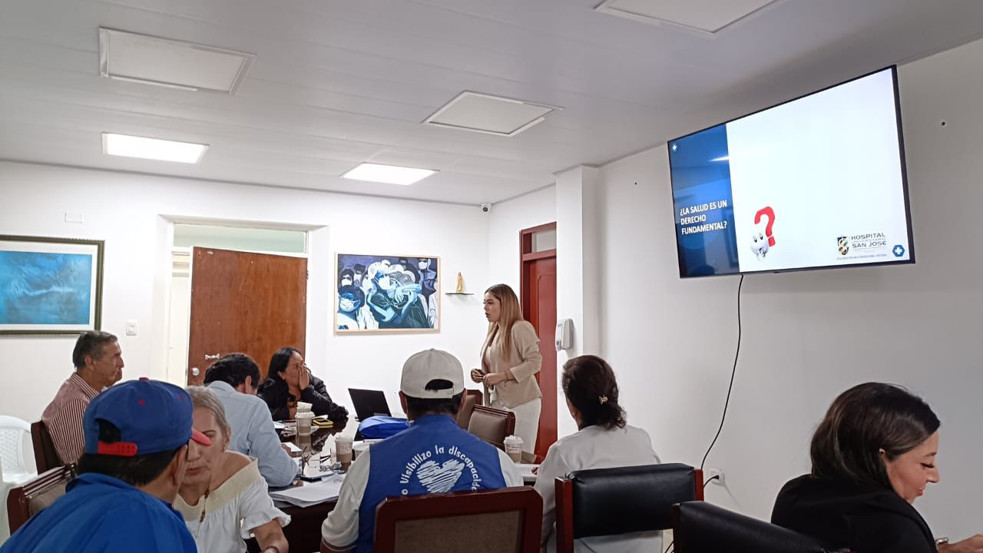

5. RESULTADOS.
- Generación de múltiples espacios de interacción comunitaria
- Mayor conocimiento del portafolio de servicios del hospital
- Fortalecimiento del proceso de participación ciudadana
- Sensibilización en temas clave de salud (especialmente salud mental)
- Identificación de necesidades comunitarias reales
- Fortalecimiento del control social

6. CONCLUSIONES.
Las acciones desarrolladas evidencian el compromiso del Hospital Universitario San José de Popayán con la promoción de la salud y la participación comunitaria.
Se logró establecer espacios efectivos de interacción con actores comunitarios, permitiendo no solo la socialización de información, sino también la identificación de problemáticas y la construcción conjunta de soluciones.
La articulación con la comunidad fortalece la confianza institucional y contribuye al mejoramiento continuo de los servicios de salud.

7. RECOMENDACIONES.
- Continuar fortaleciendo los espacios de participación comunitaria
- Implementar estrategias permanentes de educación en salud
- Mejorar la comunicación entre la institución y los usuarios
- Dar seguimiento a las problemáticas identificadas
- Fortalecer el acompañamiento a la Liga de Usuarios
- Promover más actividades en entornos educativos y comunitarios

8. CIERRE.
El Hospital Universitario San José de Popayán reafirma su compromiso con la promoción de la salud, la participación ciudadana y el fortalecimiento del vínculo con la comunidad, contribuyendo al bienestar integral de la población caucana.

